
Jesenji semestar, 2023/24
PREDMET: CS323 – C/C++

Projektni zadatak
Quick sort – C++ jezik

Ime i prezime: Jovan Pavkovic
Broj indeksa: 4442
Datum izrade: 05.06.2024

- Uvod
Konzolna aplikacija predstavlja implementaciju „quick-sort“-a kao algoritma za sortiranje. Aplikacija sadrži klasu Student i primenjuje quick sort za sortiranje po svim atributima studenta.
- Struktura
Aplikacija se sastoji iz klasa „Student.h“, „Student.cpp“, „QuickSort.h“, „QuickSort.cpp“ i „Main.cpp“, dok se podaci čuvaju i čitaju iz „.txt“ fajlova.
- Demonstracija
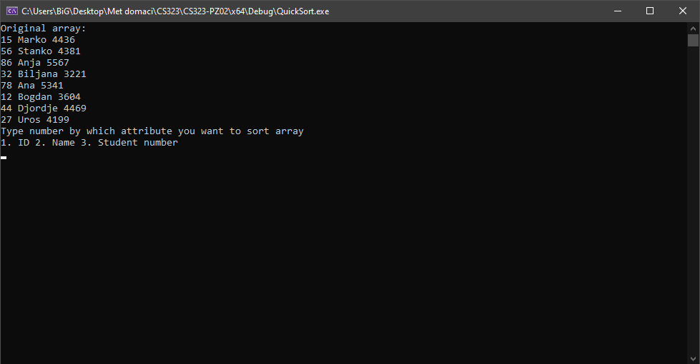
- Lista studenata koji treba da se sortiranju i ponuda po čemu se sve može izvršiti sortiranje
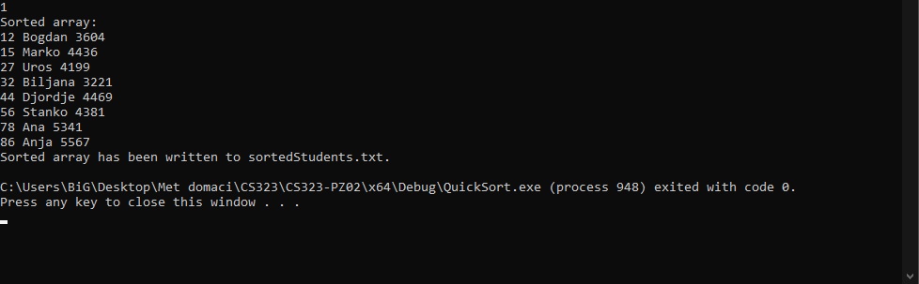
- Odabirom broja 1 (ID) izvršeno je sortiranje po ID-u.
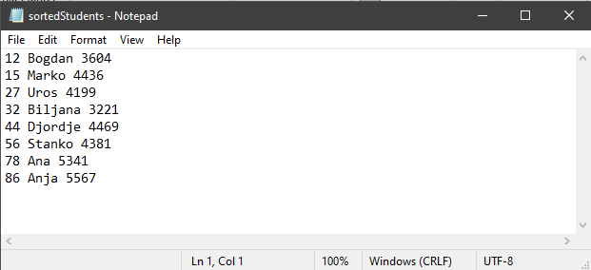
- Sortirani studenti upisani u fajl po ID-u
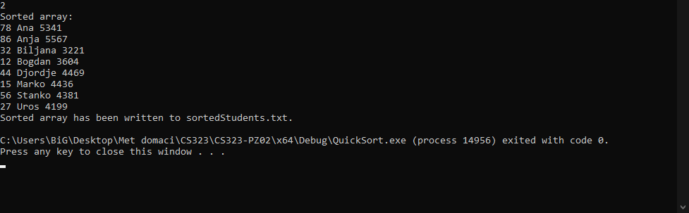
- Broj 2 (Name), sortirani po imenu
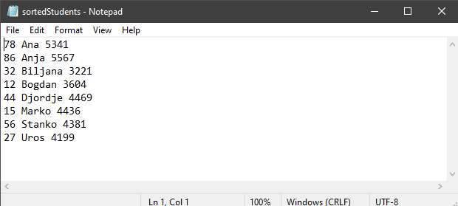
- Sortirani studenti po imenu
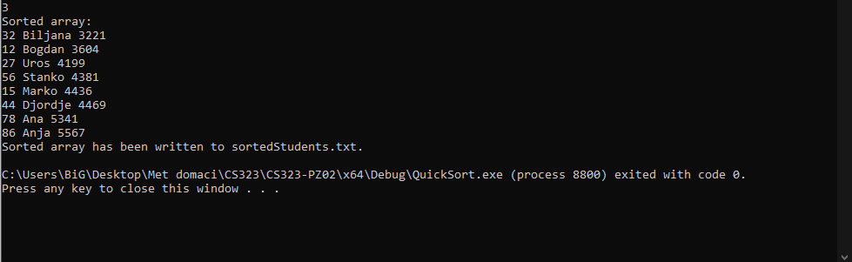
- Broj 3 (indeks), sortirani po indeksu studenta
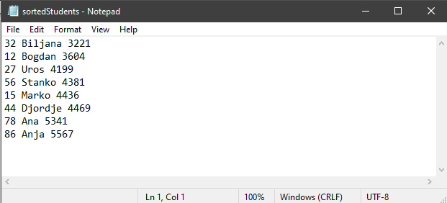
- Sortirani studenti po indeksu
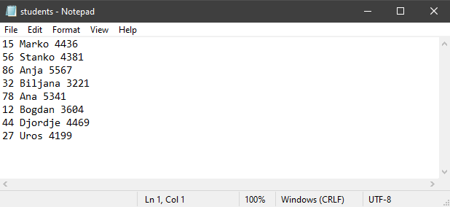
- Fajl iz koga se čitaju podaci (studenti)

- Zaključak
Aplikacija predstavlja osnove C++ jezika, rad sa fajlovima, strukturama, šablonima, nizovima karaktera. Aplikaciju je moguće doraditi uvođenjem složenijih koncepata.

